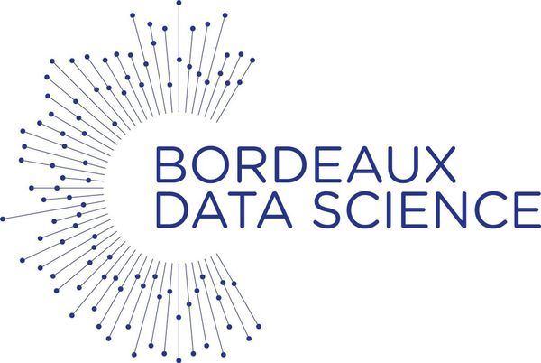

Digital Aquitaine et Bordeaux Data Science s’unissent pour créer une communauté sur le(s) thème(s) de l’IA / Data Science

Jeudi 13 février 2020, sur le site de Kedge Business School de Talence, se tenait la 3ème journée IA, Recherche Opérationnelle et Data Science.
Cet événement coorganisé par Bordeaux Data Science et Digital Aquitaine est LE rendez des spécialistes de l’Intelligence Artificielle, de la Recherche Opérationnelle et plus largement de la Data Science.
- 3 plénières et 32 présentations de sociétés et laboratoires ont permis à plus des 500 participants de mieux cerner les enjeux et les solutions à mettre en œuvre pour utiliser au mieux les données massives.
Profitant de cet événement fédérateur Bordeaux Data Science et Digital Aquitaine ont annoncé la mise en œuvre d’une dynamique unique au sein de Digital Aquitaine.
Cette nouvelle communauté hébergée dans Digital Aquitaine s’inscrit dans le prolongement de la collaboration engagée entre les deux structures depuis longue date.
L’objectif principal : mettre les expertises des deux associations à disposition des acteurs de l’économie numérique pour accélérer les actions, les projets et créer des synergies à l’échelle de la Nouvelle Aquitaine.
Tout seul on va plus vite, ensemble on va plus loin
Ce rapprochement trouve sa logique dans un double objectif :
- Pour Digital Aquitaine, il s’agit de renforcer l’expertise du programme d’animation proposé à ses membres sur des thèmes de l’Intelligence Artificielle, de la recherche opérationnelle et de l’utilisation des données massives. Et à terme il s’agit d’accompagner la création d’un nouveau DomEx (Domaine d’Excellence) de Digital Aquitaine centré sur ce thème.
- Pour Bordeaux Data Science, il s’agit d’utiliser l’organisation opérationnelle de Digital Aquitaine et de bénéficier de sa dynamique de communication. Courant 2020 des ateliers communs seront menés pour déterminer l’organisation à mettre en place.
Dans l’attente de la mise en place de cette nouvelle organisation le programme d’animation s’articulera d’ores et déjà autour :
- D’événements ouverts à l’image de cette 3ème journée IA, RO et Data Science
- D’ateliers et conférences réservés aux seuls membres de la nouvelle communauté
Concrètement pour entrer dans cette nouvelle communauté et bénéficier de l’intégralité du programme d’animation, il suffit d’adhérer à Digital Aquitaine en choisissant la communauté Data / IA,

Pour plus de renseignement rapprochez-vous des équipes de Bordeaux Data Science ou de Digital Aquitaine.

A propos de Digital Aquitaine :
Créée en novembre 2014, le pôle Digital Aquitaine est une association dont les missions rejoignent celles d’un pôle de compétitivité au niveau régional.
Ses adhérents sont des PME, de grands groupes, des startups, des écoles, des laboratoires, des collectivités, des utilisateurs, des investisseurs…
Digital Aquitaine œuvre pour le développement durable de l’économie numérique par l’animation de Domaines d’Excellence (DomEx)
Ces ‘’DomEx’’ sont actuellement organisés autour de l’e-santé (TIC Santé), la mobilité, les transports intelligents et les applications satellitaires (TOPOS), le commerce connecté (Club Commerce Connecté) et l’usine du futur à travers la simulation numérique, la réalité augmentée/virtuelle (Smart4D).
A la logique des domaines d’excellence, s’ajoute une volonté d’action qui s’appuie sur les acteurs spécialisés : Aerospace Valley, Aquitaine Robotics, Syrpin etc… Et s’articule avec les écosystèmes numériques à l’échelle régionale (Alpitic et le SPN)
Digital Aquitaine réunit près de 250 entreprises adhérentes et contribue également, sous l’impulsion de ses membres, à l’émergence de nouvelles communautés.
@DigitAqui
www.digital-aquitaine.com
A propos de Bordeaux Data Science :
L'association Bordeaux Data Science a été créée en 2017 avec pour volonté de regrouper les acteurs privés et publics de la région Aquitaine qui travaillent dans le domaine de la science de la donnée, à savoir : l'extraction de données, la classification, l'apprentissage automatique, les statistiques, la recherche opérationnelle, l'aide à la décision et l'intelligence artificielle.
En trois ans, près d’une trentaine de séminaires ont été organisés, proposant ainsi à l’écosystème bordelais, des conférences données par des chercheurs d’envergure internationale et des chefs d’entreprise intervenant dans le domaine des sciences de la donnée. Au-delà des conférences, les datapéros permettent aux acteurs de la communauté de se retrouver pour échanger de manière plus informelle.
@BordeauxData
www.bordeauxdatascience.fr

Contact presse : communication@digital-aquitaine.com
Stéphanie Lamour : slamour@digital-aquitaine.com
Antoine Lamarche : alamarche@digital-aquitaine.com

